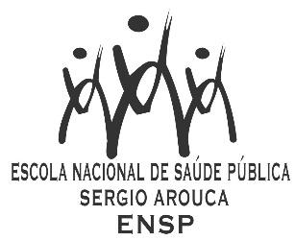

D E C L A R A Ç Ã O

Declaro, para os devidos fins, que Stênio Fernando Pimentel Duarte (FAINOR) e Pedro Ivo Sebba Ramalho (ANVISA) participaram como membros efetivos, José Patrício Bispo Junior (UFBA) como orientador principal, José Rivaldo Melo de França (Ministério da Saúde) como segundo orientador e Maria Helena Barros de Oliveira (ENSP/FIOCRUZ) como terceira orientadora, Argemiro Ribeiro de Souza Filho (FAINOR) e Regina Maria de Carvalho Erthal (ENSP/FIOCRUZ) como suplentes, da Comissão Examinadora de defesa pública da dissertação de Mestrado Profissional em Saúde Pública intitulada "JUDICIALIZAÇÃO DO DIREITO À SAÚDE: O IMPACTO ORÇAMENTÁRIO NO MUNICÍPIO DE VITÓRIA DA CONQUISTA - BA", de Jeandro Silva Oliveira, realizada na Faculdade Independente do Nordeste, em 15 de abril de 2016.
Rio de Janeiro, 15 de abril de 2016.

Maria Cecilia Gomes Barreira
Chefe do Serviço de Gestão Acadêmica da ENSP
Analista de Gestão em Saúde
Matrícula SIAPE 0463017

/rn

